

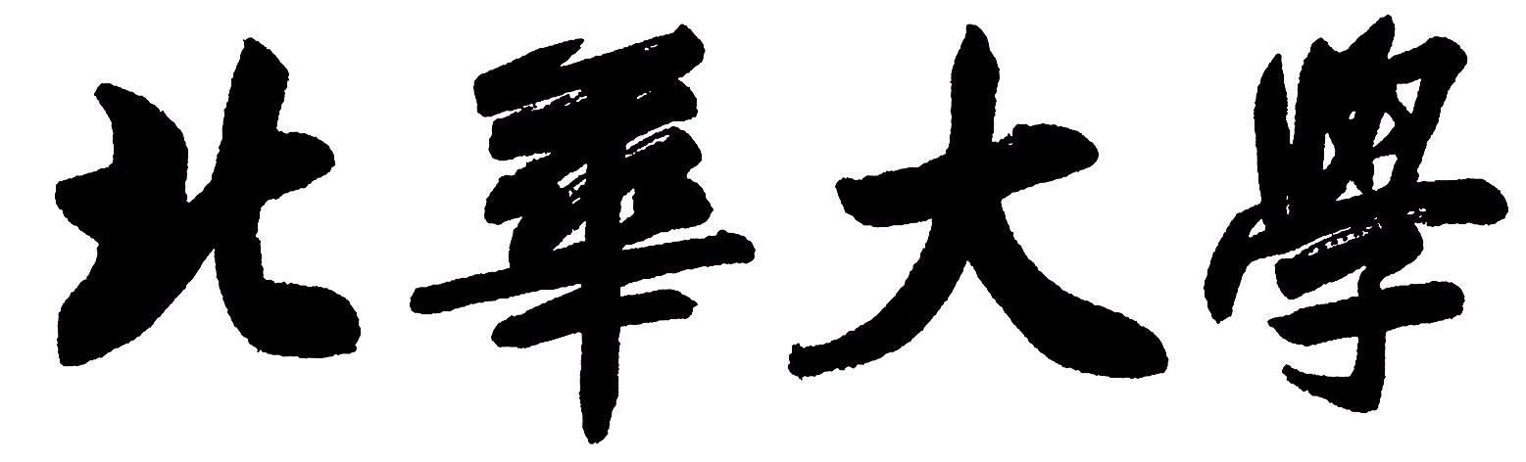

毕业设计(论文)任务书

题目名称： 旅游信息管理系统
学 院： 计算机科学技术学院
专业年级： 计算机科学与技术（工）13级
学生姓名： 张娇娇
班级学号： 2班32号
指导教师： 刘德华

二○一六 年 十二 月 十九 日

一、毕业设计(论文)的目的与要求：
目的：
1. 通过“旅游信息管理系统”系统设计，培养学生综合运用所学知识独立完成课题的能力、分析问题和解决问题的能力；培养学生从文献检索、科学实验、生产实践的调查研究中获得知识的能力；培养学生设计和开发WEB应用程序的能力；培养学生初步工程能力。
2. 通过毕业设计(论文)， 培养学生获取知识的能力，提高科技论文写作能力；培养学生获取知识的能力，提高科技论文写作能力。
3. 通过毕业设计对学生的知识面、掌握知识的深度、运用理论去处理问题的能力、实验能力、外语水平、书面及口头表达能力进行全面考核。
要求：
1. 学习web开发理论，熟悉其应用。
2. 根据课题“旅游信息管理系统”任务，制定合理、可行的工作计划；制定适当的技术方案，并通过与其它方案的比较加以论证。
3. 要求系统设计符合人机交互模式，返回符合客户需求的合理结果。
4. 独立完成系统或模块的分析、设计、实现。软件设计要符合软件工程规范。
5. 制定系统的测试方法，并根据完整的测试数据对性能指标分析和评价。
6. 对课题成果进行总结，撰写毕业设计说明书，完成外文资料翻译工作。
二、毕业设计(论文)的内容：
1．建议系统采用MySQL数据库，以php作为后台语言，javascript作为前端交互语言实现。
2．要求系统具有主要功能：设计一个基于web的旅游信息管理系统，前台拟实现景点、酒店、线路、美食、资讯等模块信息的查询；后台拟实现景点、酒店、线路、特产（美食和土特产）、资讯、用户信息的增删改查操作，管理员信息修改，系统信息展示，管理员退出，系统改变主题等功能。
三、毕业设计(论文)课题应完成的工作：
1．搜集课题相关的资料，对有关课题的国内外当前研究成果进行调查研究，撰写开题报告。
2．完成系统分析，概要设计,完成论文初稿设计。
3．完成系统详细设计，撰写各阶段设计文档。
4．完成系统编码，实现系统各功能模块。
5．对系统进行测试，并根据测试结果对系统进行完善。
6．整理相应文档，撰写毕业设计说明书。
7．按要求完成译文翻译工作。
8．完成毕业答辩。

四、毕业设计(论文)进程的安排：
序号 | 毕业设计(论文)各阶段名称 | 日 期 | 备 注
1 | 接受题目任务书，理解任务要求。 | 12.19－12.20 | 2016年
2 | 查阅资料，调查研究，准备文献综述。 | 12.21-12.25 | 2016年
3 | 按要求完成外文翻译，撰写开题报告。 | 12.26－12.30 | 2016年
4 | 系统分析，概要设计,完成初稿设计。 | 1.1-3.28 | 2017年
5 | 详细设计、编码实现，撰写设计文档。 | 3.29－4.30 | 2017年
6 | 系统测试，系统完善，准备中期检查。 | 5.1-5.10 | 2017年
7 | 整理文档，撰写论文，准备答辩。 | 5.11-5.25 | 2017年
8 | 论文评阅，论文答辩，完成论文的后期工作。 | 5.25-6.10 | 2017年
- 应收集的材料及主要参考文献：
[1] 杜文才，胡涛，顾剑. 新编旅游管理信息系统[M]. 天津：南开大学出版社，2008.
[2] 徐洪霞. 网站设计必学的 66 个实例[M]. 上海：上海科学技术出版社，2008.
[3] 谢鹏，韩正之. 基于 B/S 结构的系统设计[M]. 南京：计算机应用研究，1999.
[4] 张秋. 基于用例的需求建模方法[M]. 西安：计算机工程与设计， 2009， 11-232.
[5] 王珊，萨师炫. 数据库系统概论 ( 第五版 )[M]. 北京：高等教育出版社，2009.
[6] 罗怡. 昆明市旅游信息系统（KTIS）的设计[R]. 昆明理工大学：昆明理工大学学报， 2001.
[7] 孙卫琴. java面向对象编程[M]. 北京：电子工业出版社，2012.
[8] 王要武. 管理信息系统[M]. 北京：电子工业出版社，2010.
[9] 杨学瑜，高立军. 软件开发过程与项目管理[M]. 北京：电子工业出版社，2008.
[10] Kenneth，C，Laudon. MANAGEMENT INFORMATION SYSTEMS（Sixth Edition）[M]. 北京：高等教育出版社，2001.
[11] H，M，Deitel. Small Java How to Program Sixth Edition[M]. 北京：电子工业出版社，2005.
[12] Michael，V，Mannino，Database，Design. Application Development, and Administration Second Edition[M]. 北京：电子工业出版社，2005.
六、任务执行日期：
自 2016 年 12 月 19 日起，至 2017 年 6 月 10日止。

学 生（签字）___________
指导教师（签字）___________
系 主 任（签字）___________

